ZAMÓWIENIE NA ROLETY DACHOWE „PREMIUM”
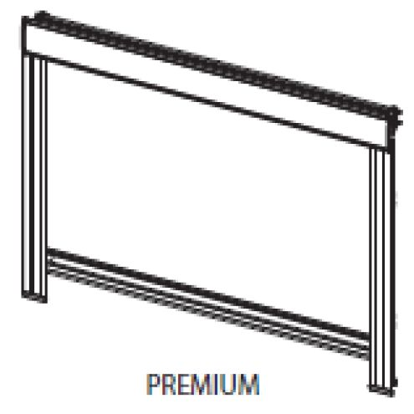

Zamawiający:

Nr zamówienia:

Data zamówienia:

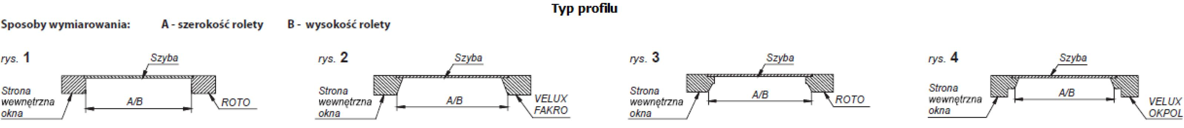
Termin realizacji:
Nr paczki | Szerokość A (mm) | Wysokość B (mm) | Ilość (szt.) | Symbol tkaniny | Kolor osprzętu |  |  | Typ profilu |  |  |  |  | Producent okna | Kod z tabliczki znamionowej producenta okna | Uwagi
 |  |  |  |  | biały | beż | silver | 1 | 2 | 3 | 4 | Inny
1 | 2 | 3 | 4 | 5 | 6 |  |  | 7 |  |  |  |  | 8 | 9 | 10

(czytelny podpis zamawiającego)

